**ESCUELA SUPERIOR POLITÉCNICA DEL LITORAL**

**Facultad de Ciencias Humanísticas y Económicas**

**Tesis de Grado**

**“EFICIENCIA EN EL MERCADO FINANCIERO DEL ECUADOR: TASAS FORWARD COMO PREDICTOR DE LAS TASAS SPOT FUTURAS.”**

Presentada por:

**Sandra Mariela Cadena Fiallo**s  
**Juan Pablo Gencón Torre**s

Previa a la obtención del Título de:

**ECONOMISTAS CON MENCIÓN EN GESTIÓ**N  
**EMPRESARIA**L

Especializaciones:

**FINANZA**S  
**TEORÍA Y POLÍTICA ECONÓMIC**A

Guayaquil -Ecuador 2008

***DEDICATORIA***

A Dios, a mis padres Mario y Grecia, mis hermanas y tía Normita.

*Sandra Mariela*

A mis padres, a mis hermanos, a toda mi familia y a Ud. Sra. Grecia.

*Juan Pablo*

***AGRADECIMIENTOS***

A nuestro Director de Tesis, Ec. Daniel Lemus, a mis profesores y a  
todas las personas que de una u otra forma colaboraron con la realización de  
este trabajo.

*Sandra Mariela*

A todos mis profesores y a nuestro Director de Tesis por el apoyo brindado.

*Juan Pablo*

**TRIBUNAL DE GRADO**

ING. OSCAR MENDOZA MACÍAS. DECANO

**PRESIDENTE**

EC. DANIEL EDUARDO LEMUS SARES

**DIRECTOR DE TESIS**

EC. FABIÁN ARTURO SORIANO IDROVO

**VOCAL**

DR. HUGO ARIAS PALACIOS

**VOCAL**

**DECLARACIÓN EXPRESA**

La responsabilidad del contenido de esta Tesis de Grado corresponde exclusivamente a los autores; y el patrimonio intelectual de la misma a la Escuela Superior Politécnica del Litoral.

**Sandra Mariela Cadena Fiallos**

**Juan Pablo Gencón Torres**

**RESUMEN**

La teoría económica define a los mercados como eficientes siempre que toda la información relevante o pertinente a ellos se pueda resumir o ver reflejada en el precio del bien o servicio ofertado en el mismo. En el caso de los mercados financieros tal eficiencia se dará en tanto en cuanto las tasas de interés (el precio del dinero, que es el bien negociado en tales mercados) sea el producto de la interacción de agentes económicos que cuenten con la suficiente información para impedir que existan posibilidades de arbitraje.

De ser ese el caso, y dado que las tasas de interés de cualquier instrumento financiero se encuentran fuertemente ligadas con su plazo de vencimiento, la información contenida en los tipos de interés de instrumentos de diferente maduración será de fundamental importancia si se desean obtener estimaciones bastante cercanas o suficientemente eficaces de las tasas de interés futuras de plazo igual al período comprendido entre los vencimientos de los referidos instrumentos.

En efecto, el presente documento constituye un estudio acerca de la eficiencia en el mercado financiero ecuatoriano visto desde la óptica del poder predictivo de las tasas de interés implícitas en la estructura a plazos de los tipos corrientes1 sobre las tasas de interés futuras, el mismo que ha sido ampliamente abordado por diversos autores en países desarrollados, y ha sido escasa o nulamente debatido en el Ecuador.

La realización de este trabajo tiene como base la hipótesis o teoría de las expectativas, la cual considera que las futuras tasas de interés están en esencia determinadas por las expectativas que los agentes económicos mantienen sobre dichas tasas de interés futuras. A tal efecto, se especificó un modelo econométrico que tiene como variable dependiente a los tipos de interés al contado y como variable explicativa las predicciones que sobre ellos se tuvieron según dicha hipótesis. Se trabajó con las tasas de interés pasivas de las operaciones a plazo fijo de los bancos privados, reportadas por el Banco Central del Ecuador para el período que va de enero de 1996 a julio del año 2007, debiendo separar la serie en dos subgrupos debido a que la inclusión en la muestra del período de crisis económica previo a la adopción del dólar como moneda de libre circulación afectaba significativamente los resultados obtenidos. Se utilizó un modelo de mínimos cuadrados ordinarios con estimación robusta de los errores empleando la metodología de Newey-West.

1 En mercados financieros en los que un activo es negociado a diversos vencimientos, se observan en un mismo instante tipos de interés para un conjunto de vencimientos, lo que se define como una Estructura Temporal de Tipos de Interés (ETTI).

La conclusión a la que se llega con el presente estudio es que si se considera el período muestral completo 1996-2007 aparentemente no existiría evidencia empírica que pueda rechazar la hipótesis de eficiencia en el mercado financiero del Ecuador, de acuerdo con lo que la teoría de las expectativas sugiere, sin embargo, al analizar por separado los períodos previo y posterior a la crisis económica del año 1999, que devino en la dolarización de la economía ecuatoriana, no se puede sostener la misma conclusión, de tal suerte que habrían diferencias en la estructura de funcionamiento del mercado en cuestión en ambos subperíodos.

**ÍNDICE GENERAL**

**DEDICATORIA I**

**AGRADECIMIENTOS II**

**TRIBUNAL DE GRADO III**

**DECLARACIÓN EXPRESA IV**

**RESUMEN V**

**ÍNDICE GENERAL VIII**

**ÍNDICE DE GRÁFICOS X**

**ÍNDICE DE CUADROS XI**

**INTRODUCCIÓN XII**

**CAPÍTULO 1. Aspectos Teóricos 15**

1.1. Eficiencia en los mercados 16

1.2. La Estructura Temporal de Tipos de Interés 17

1.3. Aspectos teóricos de la curva de rendimientos 18

1.3.1. Importancia del estudio de la ETTI 19

1.3.2. Formas que adopta la Curva de Rendimientos. 21

1.3.2.1. Curva ascendente 21

1.3.2.2. Curva descendente 22

1.3.2.3. Curva horizontal 25

1.3.2.4. Curva creciente y luego decreciente 26

1.4. Teorías que explican la forma de la ETTI 27

1.4.1. Teoría de las Expectativas Puras 27

1.4.2. Teoría de las Expectativas 32

1.4.3. Teoría de la Preferencia por Liquidez 34

1.4.4. Teoría de la Segmentación de Mercados 36

1.4.5. Teoría del Hábitat Preferido 37

1.5. Tasa forward como predictor de la tasa de interés spot futura 38

1.6. Trabajos previos 45

**CAPÍTULO 2. El mercado financiero ecuatoriano 48**

2.1. Evolución de las captaciones de la banca privada ecuatoriana 49

2.1.1. Captaciones a corto y largo plazo 55

2.2. Evolución de las tasas de interés pasivas de la banca privada ecuatoriana 57

**CAPÍTULO 3. Análisis, Estimaciones y Resultados Econométricos 61**

3.1. Los datos a emplear 61

3.1.1. Obtención de las tasas de interés forward 63

3.2 La metodología a usar y resultados obtenidos 64 **CONCLUSIONES Y RECOMENDACIONES 81 BIBLIOGRAFÍA 84 ANEXOS 88**

**ÍNDICE DE GRÁFICOS**

Gráfico 1.1. Curva de rendimientos ascendente 22 Gráfico 1.2. Curva de rendimientos descendente 23 Gráfico 1.3. Curva de rendimientos horizontal 25 Gráfico 1.4. Curva de rendimientos creciente y luego decreciente 26 Gráfico 2.1. Dep. bancos privados / Total Dep. Sistema Financiero 50 Gráfico 2.2. Depósitos bancos privados 51 Gráfico 2.3. Evolución depósitos a la vista, ahorro y plazo fijo 56 Gráfico 2.4. Evolución tasas de interés pasivas nominales a plazo fijo.

Período predolarización 57 Gráfico 2.5. Evolución tasas de interés pasivas nominales a plazo fijo.

Período postdolarización 59 Gráfico 3.1. (Tasa Spot-Tasa Forward) vs Tasa Forward. Período

postdolarización 76

**ÍNDICE DE TABLAS**

Tabla 3.1. Tasas de interés forward calculadas 64 Tabla 3.2. Tasa spot vs tasa forward. Regresión datos en panel. Efectos fijos. Errores robustos 67 Tabla 3.3. Tasa spot vs tasa forward. Regresión MCO. Errores robustos (Metodología Newey-West. Período muestral completo 70 Tabla 3.4. Tasa spot vs tasa forward. Regresión MCO. Errores robustos (Metodología Newey-West. Período predolarización 72 Tabla 3.5. Tasa spot vs tasa forward. Regresión MCO. Errores robustos (Metodología Newey-West). Período postdolarización 73 Tabla 3.6. Dif_Spot VS (FW – Spot). Regresión MCO. Período predolarización 78

**Introducción**

Como se sabe, la teoría económica considera que un mercado es eficiente cuando los precios que intervienen en él reflejan toda la información disponible hasta el momento en que se está analizando o tomando en cuenta a dicho mercado. En tal sentido, de existir eficiencia en el mercado financiero, las tasas de interés deben ser reflejo de toda la información disponible en cierto instante del tiempo. Cualquier aspecto de la estructura temporal de tasas que no se pueda predecir en ese momento, debe ser únicamente consecuencia de innovaciones en el conjunto de información.

Contrastar el sentido de eficiencia de los mercados financieros descrito anteriormente, es decir, adelantarse a los tipos de interés de contado que regirán en períodos futuros, es una de las aplicaciones de especial relevancia que se le ha dado a la información proporcionada por la estructura a plazos de las tasas de interés y es precisamente lo que se pretende contrastar para el caso del Ecuador. Para tal efecto se tendrá como base la teoría más ampliamente extendida en la literatura sobre la estructura temporal de los tipos de interés a saber, la Teoría de las Expectativas o también llamada Hipótesis de las Expectativas (HE).

En su versión más pura, tal hipótesis plantea que la neutralidad al riesgo de los agentes hace que los tipos de interés a plazo, implícitos por los tipos de contado de la estructura temporal de las tasas de interés, coincidan con las expectativas que los agentes tienen sobre los tipos al contado futuros.

Existe una relación entre la HE y el concepto de eficiencia de un mercado financiero. De acuerdo con este concepto, los precios (tipos de interés) actuales resumen toda la información relevante acerca de los precios (tipos de interés) futuros, de manera que la desviaciones que puedan detectarse respecto de la proposición anterior no son utilizables para conseguir un beneficio sistemático operando en el mercado, es decir, no pueden diseñarse operaciones de arbitraje.

En definitiva, se determinará a través de este estudio la posibilidad de poder realizar predicciones insesgadas de los tipos de interés futuros (o, dicho de otro modo, se determinará el grado de eficiencia del mercado financiero), en base a los tipos de interés contenidos implícitamente en la estructura temporal de las tasas de interés pasivas que han regido durante los últimos doce años en el Ecuador y, en caso de encontrar discrepancias, dar elementos de juicio que ayuden a comprender la existencia de imperfecciones en este mercado.

El presente trabajo está organizado de la siguiente manera: el Capítulo 1 versa sobre los aspectos teóricos de la estructura temporal de los tipos de interés y sus implicaciones; en el Capítulo 2 se describen los principales hechos estilizados de la economía ecuatoriana que han afectado al mercado financiero durante el período de estudio y la evolución en el mismo período de las captaciones bancarias y tasas de interés pasivas que en promedio han regido en la banca privada ecuatoriana durante el período muestral; en el Capítulo 3 se describen los datos sobre los cuales se realizan los contrastes de eficiencia, se plantea la metodología que se utilizó y luego se exponen los resultados del modelo planteado. Finalmente se presentan las conclusiones y recomendaciones.

**CAPÍTULO** I  
**ASPECTOS TEÓRICO**S

En esta sección se expone el marco teórico necesario para el desarrollo de este trabajo de investigación. Se empieza con una definición general de la idea económica de eficiencia de los mercados y se puntualiza luego dicha definición para el caso de los mercados financieros. El capítulo continúa con la conceptualización de la estructura temporal de los tipos de interés, las formas que puede adoptar, las distintas teorías que ayudan a explicarla, y su importancia. Luego, se hace hincapié en el estudio de la hipótesis de las expectativas y una importante implicación, cual es la de obtener a través de las tasas forward implícitas en la estructura temporal de las tasas de interés predicciones insesgadas de las tasas spot futuras. Finalmente, se hace una revisión de la literatura existente sobre el tema.

**1.1. EFICIENCIA DE LOS MERCADOS**

La eficiencia en un mercado implica que el precio de un bien o servicio representa la estimación por consenso en el mercado del costo de ese bien o servicio. “Si el mercado es eficiente, utiliza toda la información disponible para fijar un *precio justo* al bien o servicio en cuestión. Por ejemplo, los inversionistas que eligen retener un título o valor lo hacen así porque su información los hace pensar que éste vale por lo menos su precio actual de mercado. Aquellas personas que no lo compran interpretan con su información que ese instrumento tiene una valuación inferior”2.

Así, se puede afirmar que existe eficiencia en un mercado financiero siempre que los precios de los instrumentos reflejen toda la información que existe para el público sobre la economía, el mismo mercado financiero y las empresas o instituciones involucradas. Ello implica que los precios de los títulos o valores en el mercado se ajustan con rapidez a la nueva información, haciendo que tales precios fluctúen aleatoriamente respecto de sus valores intrínsecos. Es decir, cualquier nueva información podría provocar un cambio en el valor intrínseco de un documento, pero los movimientos subsecuentes en el precio seguirán lo que se conoce como “caminata aleatoria” (no se observará un patrón definido en los cambios de

2 James Van Horne, Administración Financiera. Décima Edición. Pág. 51

tal precio). De esta manera ningún agente en particular puede utilizar los precios anteriores de los valores para predecir los precios futuros de tal suerte que se pueda sacar provecho, obteniendo ganancias extraordinarias en forma sistemática. Para el momento en que uno puede entrar en acción, ya habrán ocurrido los ajustes en el precio del valor de acuerdo con la noción de eficiencia de mercado.

La forma particular de eficiencia en el mercado financiero que se evaluará en este estudio requiere que el precio en cuestión, es decir, las tasas de interés, sean el reflejo de las condiciones de un mercado en donde exista información simétrica, de manera que la estructura temporal de dichas tasas consideren implícitamente toda la información disponible en el mercado para que, entre otras cosas, se puedan prever o predecir con precisión satisfactoria las tasas que regirán en períodos posteriores.

**1.2. LA ESTRUCTURA TEMPORAL DE TIPOS DE INTERÉS**

La estructura temporal de tasas de interés es una medida de la relación entre el vencimiento de un instrumento de deuda y el rendimiento esperado a dicha fecha.

A diferencia del supuesto inicial de muchos modelos económicos, en la economía real podemos encontrar múltiples tipos de interés en base a los cuales los agentes toman sus decisiones de inversión y financiación. Es destacable la variedad de activos financieros existente, los cuales se diferencian por aspectos tales como el organismo emisor, el riesgo de impago, el plazo de vencimiento, el tratamiento fiscal, etc.

Sin embargo, las diferencias entre tipos de interés que comparten las mismas características y se generan en un mismo mercado se deben exclusivamente al diferente plazo de vencimiento asociado a cada uno de ellos. Esta relación se denomina Estructura Temporal de los Tipos de Interés (ETTI). Cualquier divergencia en los rendimientos esperados es atribuida únicamente a diferencias en los plazos de vencimiento. El incumplimiento de esta premisa determina que los distintos rendimientos sean consecuencia de las primas por riesgo que asigna el mercado por variables distintas al vencimiento3.

**1.3. ASPECTOS TEÓRICOS DE LA CURVA DE RENDIMIENTOS**

La curva de rendimientos es una representación gráfica que muestra la relación que existe, en una fecha determinada, entre los rendimientos de una clase particular de títulos-valores y el tiempo que falta para su vencimiento, es decir, la estructura por plazos de los rendimientos.

Para mayor detalle ver Abad y Robles, “Estructura Temporal de los Tipos de Interés, teoría y evidencia empírica”. Revista Asturiana De Economía -Rae Nº 27 2003, pág.: 7-43

Es necesario que los títulos a los que se refiere la curva de rendimientos posean las mismas características en cuanto al riesgo, la liquidez y aspectos impositivos, pues se desea aislar aquellos otros factores distintos al plazo de vencimiento, que producen diferencias en las tasas de interés.

Esta curva constituye un instrumento indispensable tanto para instituciones como para agentes individuales, en los que la planificación de sus inversiones a futuro es una actividad cotidiana. La simulación y conocimiento del funcionamiento de la curva de rendimiento contribuye de manera importante a las decisiones de valoración, negociación y cobertura de instrumentos negociables, tales como bonos, notas y letras del tesoro. Además, la curva de rendimientos en el caso de los distintos tesoros de los países, es una referencia para la valoración de otros instrumentos del mercado de renta fija, tomando en cuenta que se considera que un bono del tesoro no tiene riesgo crediticio.

**1.3.1. IMPORTANCIA DEL ESTUDIO DE LA ETTI**

Tal como mencionan Abad y Robles4, la ETTI constituye una herramienta muy útil para los agentes económicos en general y para los operadores y analistas de los mercados financieros en particular. Conocer su

4 Ibídem, pág.: 7-43.

comportamiento es básico pues contiene información importante desde distintas perspectivas económicas. Desde un punto de vista macroeconómico el interés es inmediato. Mientras que las autoridades monetarias controlan los tipos a más corto plazo, las decisiones de ahorro e inversión de los agentes económicos dependen de los tipos a largo plazo. Por ello, conocer los determinantes de la ETTI permite comprender el impacto de la política monetaria en la economía, así como sus mecanismos de transmisión.

Desde el punto de vista de las finanzas, la importancia de una estructura intertemporal de rendimientos radica en la posibilidad de contar con una herramienta para la valorización eficiente de las inversiones. El uso de técnicas de medición de riesgos5 requiere la presencia de tasas de interés spot esperadas para diferentes períodos de maduración, las mismas que pueden inferirse a partir de la curva (Fabozzi, 1996). La naturaleza de los mercados financieros juega un papel importante en la estimación de la estructura de plazos, fundamentalmente porque existe el riesgo de que aún en economías desarrolladas algunos instrumentos no registren permanentemente cotizaciones de mercado. Dicho problema se acentúa en economías emergentes, donde no se ha alcanzado niveles de profundidad y liquidez para dinamizar la negociación secundaria de los valores.

5 Una técnica de valorización de riesgos bastante utilizada es el Valor en Riesgo. Para mayor detalle ver Jorion (1997).

En la actualidad, la curva de rendimientos se ha convertido en una herramienta tradicional de análisis en los mercados de deuda en países desarrollados y su estimación resulta de suma utilidad en mercados de capitales en crecimiento, especialmente cuando se busca mayor eficiencia en las decisiones de inversión y menores riesgos de manipulación de precios y uso de información privilegiada.

.

**1.3.2. FORMAS QUE ADOPTA LA CURVA DE RENDIMIENTOS**

En general, se distinguen cuatro formas básicas que puede adoptar una curva de rendimientos, las mismas que tienen sus propias implicaciones e interpretaciones.

**1.3.2.1. Curva ascendente:**

La forma usualmente observada de la curva de rendimientos es la *Curva Normal* o de pendiente ascendente. Los inversionistas en esta forma esperan un mayor rendimiento en la medida que aumenta el vencimiento, es decir, que los rendimientos varían directamente con los plazos. Su forma puede deberse al hecho de que los agentes no están seguros de los movimientos futuros de las tasas de interés y desean ser compensados por la mayor incertidumbre implícita en las inversiones con vencimientos a mayor plazo, así como por la renuncia al consumo presente.

Esta forma de la curva generalmente indica el comienzo de una recuperación económica. Ello es así por cuanto un incremento de la pendiente indica que el rendimiento de largo plazo aumentó en relación con el de corto plazo, lo cual señala que se captará una mayor cantidad de recursos de largo plazo, lo que podría financiar proyectos productivos de inversión que contribuyen con la actividad económica.

**Gráfico 1.1. Curva de Rendimientos Ascendente**

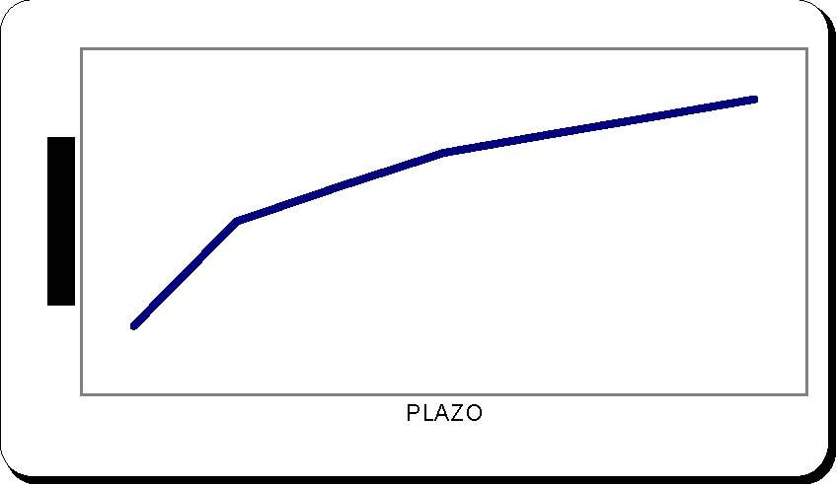

**Elaboración:** Los Autores

**1.3.2.2. Curva descendente:**

La forma invertida (pendiente negativa), generalmente se advierte como señal de preámbulo de una recesión. Los agentes económicos advierten en este tipo de curvas que el largo plazo está obteniendo menores retornos con un mayor riesgo, en un entorno económico que muestra cierta desaceleración con baja inflación, señalando además que los inversionistas de corto plazo están dispuestos a tomar menores riesgos.

**Gráfico 1.2 Curva de Rendimientos Descendente**

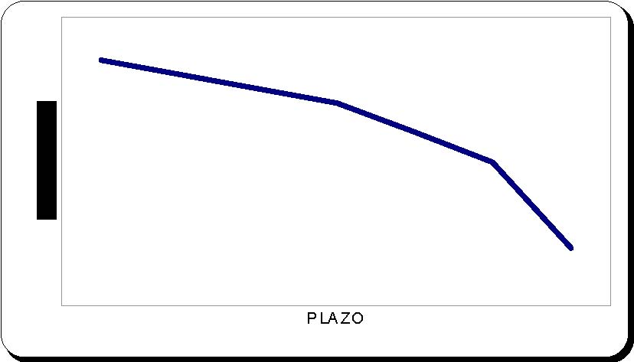

**Elaboración:** Los Autores

Existen sin embargo otros criterios que distinguen el grado de desarrollo de una economía al momento de interpretar la dos formas anteriores de la curva. Según estudios del Banco Bilbao Vizcaya Argentaria6 de España, la evidencia empírica encontrada en países desarrollados concuerda con la explicación anterior al señalar que pendientes de la curva de tipos fuertemente positivas anticipan fases de aceleración económica, de igual manera que una curva de tipos invertida, o de pendiente negativa suele

6 Servicio de Estudios Económicos de Banco Bilbao Vizcaya Argentaria S.A.,Publicación Latinwatch, cuarto trimestre 2006.

anunciar por adelantado una recesión económica. Sin embargo, esto no se cumple para países en desarrollo.

Una posible explicación está relacionada con las expectativas de los agentes y la confianza en la política monetaria. En economías desarrolladas, ante un choque de inflación actual, las expectativas de inflación futura no se disparan, por lo que la autoridad monetaria sube los tipos de corto plazo, manteniéndose relativamente constantes los tipos de largo plazo, pudiendo observar una pendiente negativa. Así, una pendiente negativa anticiparía menor inflación, pero una disminución del crecimiento en los siguientes trimestres.

En un país emergente, los mercados no han percibido históricamente la inflación como un fenómeno transitorio. Ante un choque inflacionario, las expectativas de inflación se disparan asumiendo la existencia de mayor inflación en el futuro, y provocan el desplazamiento de la toda la curva (tanto el tramo corto como el largo). Ante estas expectativas, el Banco Central y/o el Gobierno se ven obligados a ofrecer mayores rendimientos en todos los plazos. Así, con una curva positiva, el país crece menos o entra en recesión en los meses siguientes.

**1.3.2.3. Curva horizontal:**

Indica que los rendimientos son los mismos, independientemente del plazo de vencimiento. Muchos autores coinciden que ésta es una señal de desaceleración económica, en escenarios de una posible baja moderada de las tasas de interés de largo plazo. No obstante, esta forma puede representar tan solo una transición en el cambio de la pendiente desde ascendente a descendente o viceversa.

**Gráfico 1.3. Curva de Rendimientos Horizontal**

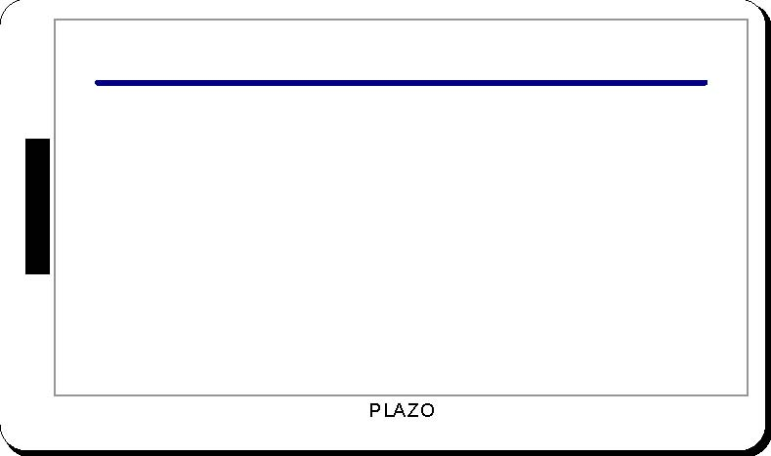

**Elaboración:** Los Autores

Vale anotar que para períodos muy largos, todas las curvas de rendimientos tienden a aplanarse.

**1.3.2.4. Curva creciente y luego decreciente:**

Si los inversionistas esperan que las tasas de interés se mantengan constantes por un período corto y luego caigan fuertemente, la curva de rendimientos tendrá una curvatura, con pendiente positiva en los plazos cortos, un pico hasta la fecha en que se espera que decline la tasa y pendiente decreciente para el rango posterior. Usualmente, se presenta antes de que aparezca una figura invertida, aunque es importante señalar que no necesariamente esta forma guarda una relación directa con la llegada de una recesión económica.

**Gráfico 1.4. Curva de Rendimientos creciente y luego decreciente**

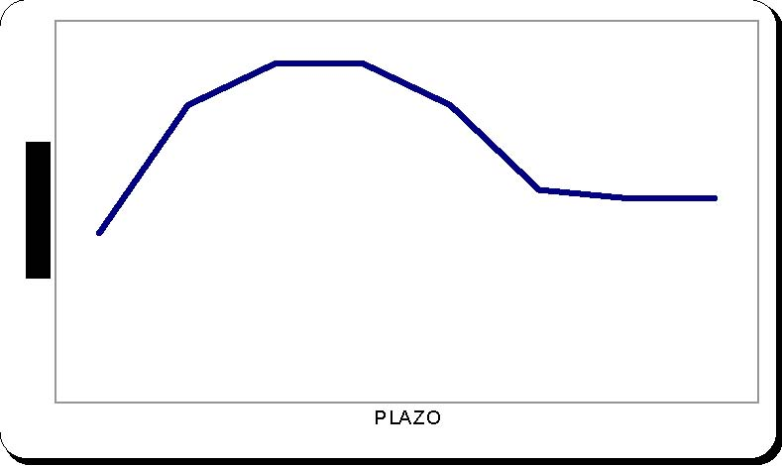

**Elaboración:** Los Autores

Las curvas pueden adoptar muchas otras formas complicadas. En general, la curva de rendimientos existente en cualquier momento proporciona a los participantes en el mercado financiero una buena representación visual de los rendimientos disponibles a diversos plazos, con lo cual pueden evaluar a qué plazos deben invertir.

**1.4. TEORÍAS QUE EXPLICAN LA FORMA DE LA ESTRUCTURA TEMPORAL DE TASAS DE INTERÉS**

La forma que adopta la curva refleja el grado de preferencia por liquidez en el mercado, las expectativas de los agentes respecto de la evolución futura de las tasas de interés, y las ineficiencias que existen en el desplazamiento de los flujos de fondos entre el corto y el largo plazo.

Existen algunas teorías que explican las distintas formas de la estructura de plazos, las mismas que difieren en el énfasis otorgado en cada uno de los elementos mencionados anteriormente. En función del momento en el tiempo, las diferentes teorías arrojan resultados más o menos consistentes con los datos observados en los mercados. Entre ellas, la más ampliamente extendida en la literatura y en la que se centra este trabajo es la teoría de expectativas puras y en su versión más relajada, la teoría de las expectativas.

**1.4.1. TEORÍA DE LAS EXPECTATIVAS PURAS**

En términos amplios, la teoría de las expectativas puras sostiene que la tasa de rendimiento esperada por el inversionista para un horizonte de inversión es la misma, independientemente del vencimiento del título-valor en el que éste invierte7. Dicha teoría asume un comportamiento eficiente del mercado, donde los inversionistas son neutrales al riesgo y como tales el rendimiento que le exigen a un instrumento será el mismo sin importar la estrategia de inversión utilizada (a corto o largo plazo), excepto si existen diferenciales de rendimiento esperado basados en el vencimiento. En otras palabras, la neutralidad al riesgo de los agentes hace que los tipos de interés a plazo -implícitos por los tipos de contado de la ETTI-coincidan con las expectativas que los agentes tienen sobre los tipos al contado futuros.

El rendimiento que ofrece un título con vencimiento particular se conoce comúnmente como tasa de interés spot o al contado. Sin embargo, en la teoría de expectativas puras es importante transformar estas tasas de interés spot en tasas forward. En un contrato formal, la tasa forward se define como aquella tasa a la cual ambas partes acuerdan prestar y recibir dinero por un período de tiempo definido en el futuro. Así, por ejemplo, un contrato forward podría ser un préstamo a tres años que comience un año en el futuro, o un préstamo a un año después que hayan transcurrido cuatro años. La estructura de plazos define para cualquier período las tasas forward implícitas en cada uno de ellos, es decir:

7 Fisher (1986) y Lutz (1940).

cualquier período de tenencia serían los mismos, independientemente de la alternativa de inversión seleccionada8.

Para la teoría de expectativas puras la acción de los participantes en el mercado tiene como resultado una estructura de plazos cuya forma está determinada exclusivamente por las expectativas de los agentes respecto a la evolución futura de las tasas de interés (Fisher, 1986). En este sentido, una curva de rendimientos horizontal implica que los participantes del mercado esperan que las tasas de interés futuras de las emisiones de corto plazo sean las mismas que las actuales tasas spot. Por su parte, una curva de rendimientos con pendiente negativa significa que los agentes esperan que las tasas de corto plazo futuras se reduzcan. Los inversionistas comprarán instrumentos financieros de largo plazo que ofrecen un rendimiento menor que los de corto plazo, porque sencillamente no pueden esperar nada mejor de la continua reinversión de títulos en el corto plazo.

Finalmente, una curva de rendimientos con pendiente positiva implica expectativas al alza en las tasas de interés de corto plazo futuras. Los inversionistas no estarán dispuestos a invertir en títulos a largo plazo a menos que el rendimiento ofrecido esté por encima de los títulos a corto

Esto es, si el horizonte de inversión de un individuo es de dos años, no existirá ninguna diferencia si decide invertir en un título valor a dos años, invertir en un título valor a un año y renovarlo al final del primer año, o invertir en un título valor a cuatro años y venderlo al final del segundo año. Este argumento va de la mano con el comportamiento neutral al riesgo del inversionista.

plazo. Estarán mejor invirtiendo en plazos cortos y reinvirtiendo hasta el vencimiento.

Un aspecto a considerar, es que la teoría de las expectativas puras no considera los riesgos inherentes en la inversión de instrumentos con similares características. Si las tasas forward fueran instrumentos de predicción perfectos de las futuras tasas spot esperadas, entonces los precios a futuro de los títulos -valores podrían conocerse con certeza. Sin embargo, con incertidumbre sobre las tasas de interés a futuro, y por tanto sobre los precios a futuro, dichos instrumentos resultan ser inversiones riesgosas en el sentido de que el retorno para un horizonte de inversión definido es desconocido9.

**1.4.2. TEORÍA DE LAS EXPECTATIVAS**

A escala teórica la hipótesis sobre la estructura temporal de los tipos de interés que más desarrollo ha tenido es la teoría pura de las expectativas. Sin embargo, los trabajos empíricos se han centrado en mayor medida en una versión menos restrictiva de la misma, esto es, la teoría de las

En el caso típico de un bono con tasa fija y con cupones, existen básicamente dos tipos de riesgos que generan incertidumbre acerca del retorno sobre un horizonte de inversión. El primero es la incertidumbre sobre el precio del instrumento al vencimiento (riesgo de precio), mientras que el segundo se refiere a la incertidumbre sobre la tasa a la cual el importe neto de un título valor que vence antes de su fecha de vencimiento pueda ser reinvertido hasta el vencimiento (riesgo de reinversión).

intervalo una duración de *m* períodos, y *P*(*N* ,*m*) es la prima de riesgo constante.

**1.4.3. TEORÍA DE LA PREFERENCIA POR LIQUIDEZ**

La introducción de aversión al riesgo en los agentes conduce a la variante de la hipótesis de preferencia por la liquidez, que establece que los tipos forward implícitos en la ETTI son la expectativa de los tipos al contado futuros más una prima de riesgo o liquidez por plazo.

A diferencia de la teoría de las expectativas, la teoría de la preferencia

o prima por liquidez parte de la premisa de que los instrumentos con diferente vencimiento no pueden ser considerados como sustitutos perfectos, pues la mayor parte de los inversionistas manifiestan cierto grado de aversión al riesgo. Si en el mercado existiera perfecta certidumbre, está claro que las tasas forward serían predicciones exactas de las futuras tasas spot de corto plazo. Sin embargo, cuando estamos en un mundo incierto el tema del riesgo adquiere importancia.

De acuerdo con Hicks (1946), la teoría de las expectativas puras debe ser modificada. Mientras más largo sea el vencimiento de un título valor,

La presencia de las primas por riesgo determina una curva de rendimientos con pendiente positiva, con un mayor rendimiento para aquellos instrumentos de vencimientos más lejanos. Si los agentes esperan que las tasas futuras de corto plazo sean iguales que las tasas spot actuales, sólo sobre la base de expectativas puras, la curva de rendimientos sería horizontal. Sin embargo, con la presencia de las primas por liquidez dicha curva podría tener una inclinación ascendente, con lo cual títulos con diferentes vencimientos no serán sustitutos esperados perfectos unos de los otros.

**1.4.4. TEORÍA DE LA SEGMENTACIÓN DE MERCADOS**

Una característica compartida por las dos primeras teorías es que asumen la existencia de mercados eficientes e integrados. Contrario a ello, Culbertson (1957) desarrolló una teoría que supone que el mercado está dividido en subgrupos de inversionistas institucionales con aversión al riesgo, que tienen cierta preferencia por determinados vencimientos. Por lo general, los inversionistas orientan su demanda hacia aquellos títulos-valores que les garanticen un adecuado “calce” con el vencimiento de sus pasivos, independientemente de los rendimientos que estos ofrezcan. En este sentido, la pendiente de la curva de rendimiento dependerá más de las necesidades de fondos de los inversionistas que de las expectativas sobre el nivel futuro de las tasas de interés o del premio por liquidez.

En el extremo, una teoría de segmentación de mercados implica que el rendimiento para un vencimiento en particular sea determinado por las condiciones de oferta y demanda, sin tomar en cuenta las características de otros vencimientos. Los inversionistas demuestran preferencias rígidas por ciertos vencimientos y no se desvían de ellas al margen de qué tan atractivos sean los rendimientos de otros vencimientos.

**1.4.5. TEORÍA DEL HÁBITAT PREFERIDO**

Una versión modificada de la teoría de segmentación de mercados es la propuesta por Modigliani y Sutch (1966). Ellos sugieren que los inversionistas manifiestan hábitats de maduración preferidos, es decir, tienen preferencias por instrumentos con determinados vencimientos pero que no son rígidas, y que más bien pueden variar en la medida que exista un rendimiento adicional sustancial que compense la decisión de adquirir instrumentos con vencimientos fuera de su hábitat o maduración preferida.

En ausencia de grandes incentivos de rendimiento los agentes se quedarán en sus áreas de vencimiento preferidas, generando una segmentación parcial en el mercado. Esta teoría sostiene también que la estructura de plazos refleja las expectativas sobre la trayectoria futura de las tasas de interés y la prima de riesgo exigida por el inversionista. No obstante, rechaza la idea de que la prima tienda a incrementarse con el vencimiento, pues sólo sería posible en caso que los inversionistas manifestaran fuertes preferencias por liquidar sus posiciones en el corto plazo.

**1.5. TASA FORWARD COMO PREDICTOR DE LA TASA DE INTERÉS SPOT FUTURA10**

Como hemos visto, uno de los usos de la ETTI es la medición de precios teóricos de activos financieros, o el descuento de flujos financieros futuros. Pero no sólo se usa por los agentes operadores en los mercados financieros, sino que también es fundamental desde un punto de vista macroeconómico. Así, la ETTI se ha analizado para intentar extraer información acerca de los futuros tipos de interés al contado. Siendo que el tipo al contado está formado por un componente de tipo de interés real y otro componente que descuenta la inflación futura, otro de los usos de la ETTI ha sido comprobar cuán correctamente la forma de la curva de tipos predice la inflación y los tipos reales futuros. 10 Véase Novales Alfonso Y Domínguez Emilio, “Can forward rates be used to improve interest rate forecasts?”, Abril 1999 y Novales Alfonso, “Econometría”, Segunda Edición, Editorial: McGraw Hill, Cap. 14y15

1933 hasta 1984. Hardouvelis (1988) encuentra que las tasas forward tienen poder predictivo hasta seis semanas adelante previo a octubre de 1979, pero que disminuye substancialmente durante el período de octubre de 1979 hasta agosto de 1982. Mishkin (1988) encuentra que el poder de predicción de las tasas forward es generalmente mayor después de agosto de 1982.

Fama (1976, 1984) conjetura que la debilidad de el poder de predicción radica en una mala especificación del modelo o en errores de medición. Esto es, como el spread forward (tasa forward implícita una vez deducida la tasa de interés spot) incorpora tanto una predicción de la futura tasa spot y una prima por riesgo, el no considerar esta prima por riesgo podría llevar a especificaciones sesgadas. Específicamente, en las regresiones de predicción de futuras tasas spot sobre el spread forward, el omitir el término de prima hace que los coeficienes de pendiente estimados tiendan a cero, reduce su precisión global y disminuye el poder de las predicciones.

Buser, Karolyi y Sanders (1996) investigan si las conjeturas de Fama acerca de la debilidad del poder de predicción puede explicar por qué el poder de predicción es deficiente en ciertos subperíodos y reaparece en otros subperíodos (1982–1983). Específicamente, ellos examinan empíricamente una serie de variables económicas ex ante que actúan como proxy para un término de prima en los retornos de los bonos y que les permite interactuar con el spread forward en las regresiones de predicción. El supuesto básico del que parten es que si el modelo de regresión estaba mal especificado debido al término de prima por plazos omitido , entonces extrayendo el componente del spread forward correspondiente a la prima, se podrían mostrar cómo ajustar las tasas forward para tener mejores predicciones para los cambios futuros de las tasas de interés spot. Finalmente, Buser, Karolyi y Sanders encuentran que las tasas forward ajustadas por un término de prima por riesgo son predictores confiables de las tasas spot futuras durante todo el período 1963-1993.

**CAPÍTULO I**I  
**EL MERCADO FINANCIERO ECUATORIAN**O

Revisados ya los principales aspectos teóricos sobre la estructura temporal de tasas de interés, se procederá a analizar el caso particular del mercado ecuatoriano en lo referente a las captaciones y tasas de interés que han tenido lugar en el mercado financiero privado de nuestro país y el escenario económico en que el sistema bancario ha operado a lo largo del período de estudio. Como se verá, las operaciones de depósitos de los bancos privados representan un gran porcentaje del ahorro que mantiene el total del sistema financiero y ello sumado a que no existen emisiones periódicas de deuda pública (lo cual imposibilita la construcción de tasas forward para cada período y de un horizonte temporal más amplio) hacen que las tasas de interés pasivas que en promedio ha otorgado la banca privada ecuatoriana por los depósitos a plazo fijo se constituyan en el medio escogido para contrastar la hipótesis de las expectativas.

En el horizonte temporal a analizar destacan claramente tres etapas: la primera comprende el periodo posguerra de 1996 hasta finales del año 1998, que fueron años de relativa inestabilidad política y el preludio a la peor crisis económica de las últimas décadas en el Ecuador; luego vino el período de crisis en sí, que supuso el congelamiento de los depósitos del total del sistema financiero y un subsiguiente y descontrolado cierre de empresas en el ámbito nacional. Al final se distingue el periodo posterior al proceso de dolarización de la economía, en el que se ha observado una mayor estabilidad de los principales indicadores económicos.

**2.1. EVOLUCIÓN DE LAS CAPTACIONES DE LA BANCA PRIVADA ECUATORIANA**

El sistema financiero ecuatoriano se encuentra compuesto por instituciones financieras privadas: bancos (abiertos y en proceso de liquidación), sociedades financieras, mutualistas, cooperativas, Banco Nacional de Fomento, entidades que se encuentran bajo el control de la Superintendencia de Bancos y Seguros, constituyéndose los bancos privados en el eje central del mismo, ya que cubren con más del 80% de las operaciones de captación11 con respecto al total del sistema12 .

**Gráfico 2.1. Depósitos Bancos Privados / Total depósitos Sistema Financiero**

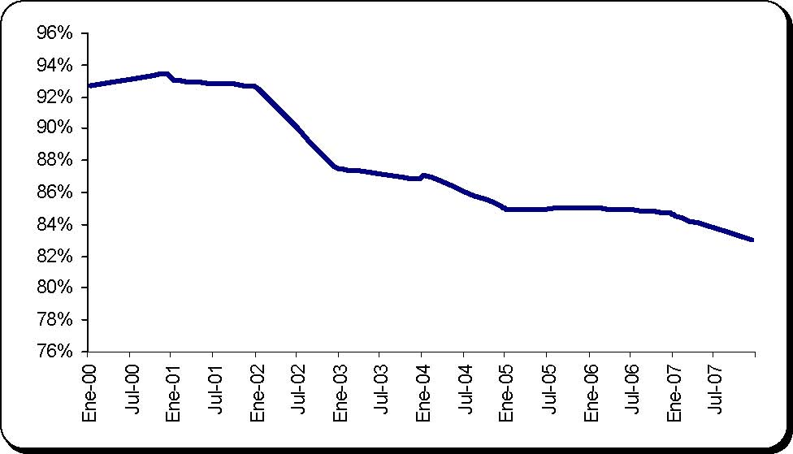

**Fuente:** Banco Central del Ecuador  
**Elaboración:** Los autores

Como se puede observar en el Gráfico 2.1. , la banca privada es el sector más representativo del panorama financiero ecuatoriano a pesar del evidente ritmo de contracción de los depósitos respecto del total del sistema. Por ejemplo mientras en el año 2000 la relación de depósitos de los bancos privados frente al total del sistema financiero era de alrededor del 93%, a

11 Operación mediante la cual un cliente entrega determinada suma de dinero, en efectivo o cheques a una entidad bancaria para su custodia, estando el banco en la obligación de restituirlo a pedido del depositante.12 Fuente: Banco Central del Ecuador

noviembre del año 2007 tal proporción alcanzó el 83%. Factores claves que no se encuentran controlados por la banca podrían incidir considerablemente en estos porcentajes puesto que el sector bancario ha presentado muestras de estabilidad y fortalecimiento de patrimonios, situación percibida positivamente por los depositantes aumentando así el nivel de confianza en el sector financiero pero que posiblemente no se ha visto favorecido con la inestabilidad en los gobiernos centrales de turno. En virtud de lo expuesto, se excluye del análisis a las instituciones del sistema financiero que no sean los bancos privados del país.

A continuación se presenta en el Gráfico 2.2. la evolución de las captaciones de los bancos privados durante el período de análisis.

**Gráfico 2.2. Depósitos Bancos Privados (millones de dólares del 2000)**

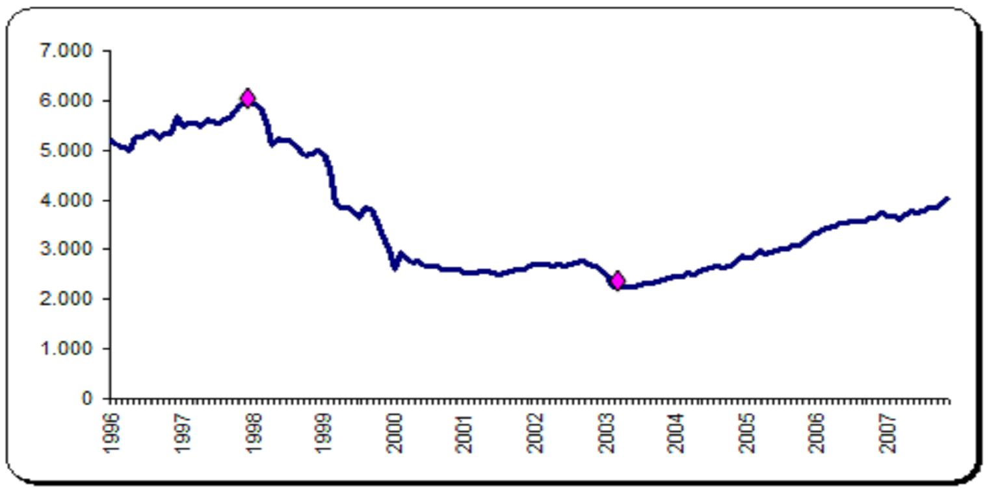

**Fuente:** Banco Central del Ecuador  
**Elaboración:** Los autores

El nivel de las captaciones del sistema de bancos privados ha variado a través del tiempo. Hasta el mes de diciembre de 199713 dicho nivel registró un incremento sostenido, llegando en esa fecha a alcanzar su nivel más alto al ubicarse en los $ 6,010 millones de dólares (en dólares del año 2000), marcando una fuerte expansión del sector financiero ecuatoriano favorecido por las elevadas tasas de interés, a raíz de la ley Dahik14, que impulsó la liberalización financiera y buscó que las tasas de interés respondan a las fuerzas de la oferta y la demanda. No obstante, la falta de controles y la implementación de medidas regulatorias insuficientes no lograron remediar las previsibles deficiencias del sector que se profundizaron en este proceso y que debilitaron su capacidad de enfrentar los acontecimientos adversos que se desarrollaron a partir de 1998.

En efecto, a partir de 1998 empieza el sistema bancario ecuatoriano a acusar síntomas de gravedad a causa de hechos precedentes de gran relevancia como la fuerte caída del precio del petróleo en los mercados internacionales que incrementó el déficit fiscal y externo nacional, el fenómeno del Niño en las costas ecuatorianas, la crisis internacional, prácticas fraudulentas en ciertos casos y la inestabilidad política, agudizándose de esta forma la situación del mercado cambiario y monetario

13 Al concluir el año 1998 la banca operativa estaba integrada por 38 instituciones, existiendo además, dos bancos en liquidación (Mercantil Unido y Andes) y dos en saneamiento: Préstamos y Tungurahua.14 Registro oficial 486 del 12 de mayo de 1994. Ley General de Instituciones del Sistema Financiero.

del país, cuyas manifestaciones se observaron en los problemas de liquidez y solvencia de la mayoría de instituciones financieras.

Para este período, caracterizado por tasas de interés activas nominales del mercado que fueron superiores al 80% y tasas pasivas que llegaban al 40% (sin embargo las tasas de interés real pasivas llegaron a ser negativas debido a la insostenible inflación), el nivel de captaciones sufría una considerable disminución ubicándose en Diciembre de 199915 en $ 3,015 millones de dólares (en dólares del año 2000). La disminución sostenida de los depósitos obedecía más que al nivel de las tasas a factores estructurales mucho más fuertes como la pérdida de la confianza por parte del público hacia las instituciones del sector financiero. El gobierno de aquella época en su afán de estabilizar la economía eliminó la banda cambiaria e introdujo un sistema de flotación sucia. Para frenar la expansión de la emisión monetaria, hacia fines del año, se aumentó el encaje bancario para depósitos en sucres de 16% a 19% y después a 24% y se elevaron las tasas de interés. Al no surtir el efecto deseado dichas medidas, las autoridades optaron por la dolarización anclando el tipo de cambio en 25.000 sucres por cada dólar de Estados Unidos de Norteamérica.

El sistema de bancos lo integraban 28 instituciones, 10 menos que el año anterior. Las organizaciones que habían salido del mercado por saneamiento u observación fueron: Bancomex, Azuay, de Crédito, del Occidente, Finagro, Financorp, Popular, Progreso, Solbanco y, Unión. Entre las instituciones que se encontraban operando constaba Filanbanco (saneamiento abierto) administrado por la AGD desde finales de 1998 y Pacífico entró en observación.

Ya en plena vigencia el sistema de dolarización, en el gobierno de Gustavo Noboa Bejarano, se debieron adoptar una serie de medidas de tipo legal, tendientes a consolidar dicho sistema. La Ley de Transformación Económica del Ecuador, más conocida como la Ley Trole I, dispuso entre otras cosas, el desagio de las tasas de interés. Este consistió en un reajuste, por una sola vez, de las tasas activas y pasivas, vigentes desde el 11 de enero de 2000. En dicha ley se estipula el canje de la cartera crediticia existente, con tasas de interés máximas de 16.82% en el caso de las activas y 9.35% en el de las pasivas.

Una vez superada la crisis del año 1999, cuando el sistema financiero del país se encontraba en pleno proceso de recuperación, la confianza de los ecuatorianos en la banca se evidenció particularmente en la tendencia alcista de los depósitos exceptuándose el período desde finales del año 2002 hasta inicios del 2003 que coincide con la asunción del poder del Crnl. Lucio Gutiérrez. Tal disminución se debió probablemente al discurso radical con que éste basó su campaña presidencial. Posteriormente, en el período comprendido de junio del 2003 a Noviembre de 200716, las obligaciones de la banca para con sus depositantes registraron un incremento del 50% en términos reales aproximadamente.

16 El sistema de bancos lo integran actualmente 24 instituciones**.**

**2.1.1. CAPTACIONES A CORTO Y LARGO PLAZO**

A lo largo del tiempo, los depósitos han sido la principal fuente de recursos tanto a nivel del sistema financiero como de cada sistema en particular para de esa forma atender la creciente demanda de créditos de la economía. Los depósitos en la banca privada del Ecuador han tenido una tendencia de crecimiento constante en los últimos 5 años; no obstante, la preferencia por el tipo de captaciones por parte de los depositantes ha variado dependiendo del período según se puede observar en el gráfico 2.3.

Antes de la dolarización, los depósitos en moneda extranjera fueron los instrumentos financieros que mayor participación tuvieron en el mercado, con un promedio del 69%, debido a la estabilidad del dólar con respecto a la moneda nacional (el sucre), por cuanto la misma sufría una pérdida sistemática de su valor real debido a las altas tasas de inflación observadas en ese período. Lejanamente seguidos, con un promedio del 15% del total de depósitos de la banca privada, se encuentran por los depósitos a plazo fijo atraídos por las elevadas tasas de interés pasivas. Pero esta preferencia se revierte a partir del 2002 donde los depósitos a la vista17 muestran una ligera

17 Depósitos retirables mediante la emisión de cheques en la banca comercial.

mayor participación dentro del total de depósitos. Unas de las posibles causas para que se produzca este comportamiento es que los depositantes hayan venido alentando expectativas de invertir en alguna actividad productiva o aumento de preferencias por el consumo en el corto plazo. Aunque, por otro lado, si bien los depósitos se encuentran actualmente concentrados en los depósitos a la vista y de ahorros, existe una alto nivel de renovación de depósitos a plazo a 30 o 60 días que los convierte a un plazo más largo.

**Gráfico 2.3**.  
**Evolución depósitos a la vista, ahorro y plazo fij**o  
**(millones de dólares del 2000**)

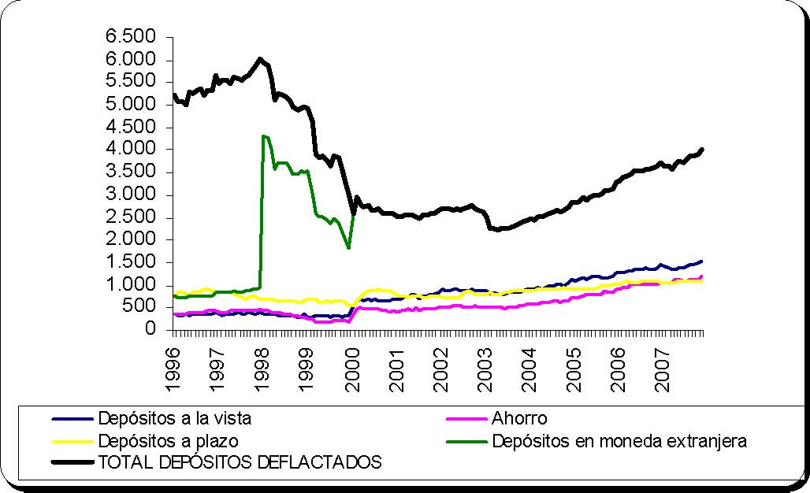

**Fuente:** Banco Central del Ecuador  
**Elaboración:** Los autores

**2.2. EVOLUCIÓN DE LAS TASAS DE INTERÉS PASIVAS DE LA BANCA PRIVADA ECUATORIANA**

La tasa de interés es una de las principales variables macroeconómicas de un país puesto que su comportamiento influye considerablemente en muchas otras variables como lo son el consumo, el ahorro, la inversión, la demanda y oferta de dinero (en países donde el Banco Central tiene el control de la oferta monetaria). La economía ecuatoriana presenta constantes variaciones en la serie de tasas de interés pasivas (depósitos) del mercado financiero que se analizará a continuación.

**Gráfico 2.4**.  
**Evolución tasas de interés pasivas nominales a plazo fijo. Períod**o  
**predolarización**.

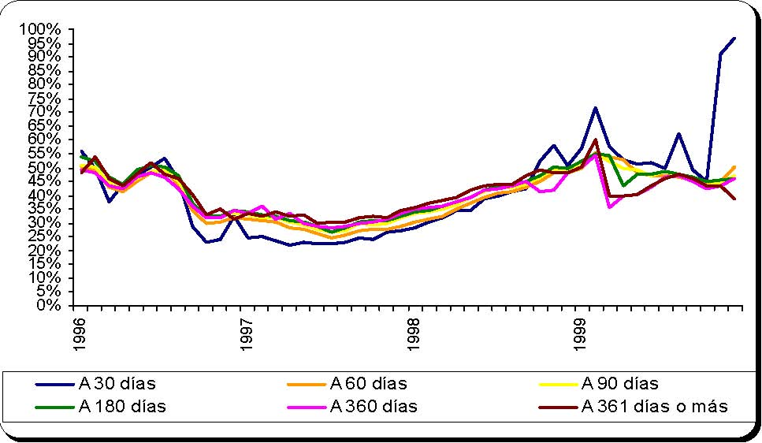

**Fuente:** Banco Central del Ecuador  
**Elaboración:** Los autores

Como se puede observar en el gráfico 2.4., antes de la dolarización el promedio de las tasas de interés pasivas nominales de depósitos a plazos era de 43% aproximadamente, notándose períodos de alta volatilizad al inicio de la muestra (de 1996 a inicios de 1997), que incluye el período presidencial de Abdalá Bucaram y su caída estrepitosa del poder. Tal volatilizad se incrementó a partir del último trimestre del año 1998 (ya en el gobierno de Jamil Mahuad), llegando a niveles del 90% en los depósitos a 30 días. La constante devaluación de la moneda, el riesgo cambiario y en ciertos casos los falsos incentivos para atraer depósitos fueron algunos de los motivos para que se presente esta constante alza de las tasas nominales pasivas.

En el Gráfico 2.5. mostrado a continuación se podrá observar la evolución de la misma variable, la tasa de interés nominal pasiva para los depósitos a plazo, en el contexto de un nuevo marco en la economía ecuatoriana que indudablemente ha sido la adopción del dólar de los Estados Unidos de Norteamérica como nuestra moneda oficial o de curso legal, medida que se tomó sin la discusión previa suficiente, sino que se dio como consecuencia de la pérdida total de la confianza en la moneda nacional de ese entonces (el sucre), que vertiginosamente perdía su valor; y, además, al intento desesperado del Gobierno de Jamil Mahuad por evitar su inminente caída.

**Gráfico 2.5.**

**Evolución de tasas de interés pasivas nominales a plazo fijo. Período postdolarización.**

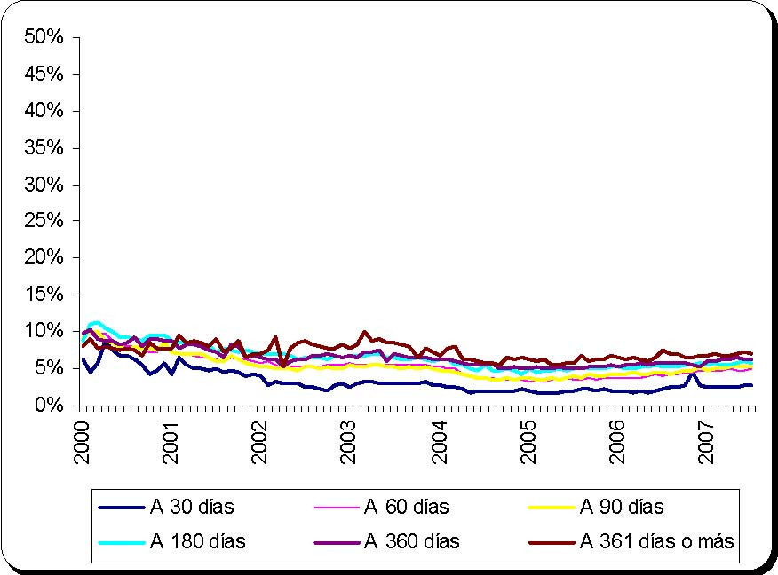

**Fuente:** Banco Central del Ecuador  
**Elaboración:** Los autores

Como se puede apreciar en el gráfico anterior, al contrario de lo sucedido en el período predolarización, a partir de enero del año 2000 las tasas de interés pasivas para depósitos a plazo han demostrado una notoria disminución de sus niveles y un comportamiento estable en la serie toda vez que al adoptar una moneda fuerte, automáticamente se eliminó en gran medida el riesgo inflacionario y cambiario. Todo esto, acompañado del incremento real sostenido de los depósitos del que se habló en la sección anterior genera expectativas alentadoras en el nivel de ahorro de la banca privada. Sin embargo, si el sistema financiero recuperó la confianza de sus clientes, es necesario ir un paso más allá y fortalecer la competitividad del sector. Competitividad en el sistema financiero entendida como el compromiso de crear mejores servicios a menor costo y con mayor agilidad en los trámites.

**CAPÍTULO III**

**ANÁLISIS, ESTIMACIONES Y RESULTADO**S  
**ECONOMÉTRICO**S

En el presente capítulo se desarrollará el modelo económetrico mediante el cual se pondrá a prueba la hipótesis de eficiencia del mercado financiero ecuatoriano. Como paso previo se analizarán los datos a utilizar para el contraste de tal hipótesis y, en base a ello, se escogerá la metodología adecuada para obtener las estimaciones más precisas. Luego, se procederá a realizar las regresiones que plantea el modelo. Finalmente, se interpretarán los resultados obtenidos y se encontrarán posibles causas que ayuden a explicar la situación que muestra la evidencia empírica.

**3.1. LOS DATOS A EMPLEAR**

Para poder llevar a efecto este trabajo, se procedió en primer lugar a recabar información sobre las tasas de interés correspondientes a la operaciones pasivas de plazo fijo18, específicamente los depósitos a plazo19 , que en promedio han ofrecido los bancos privados que han operado en el sistema financiero ecuatoriano (algunos de los cuales han cerrado sus puertas). Tal información se obtuvo a partir de los boletines estadísticos que de manera mensual reporta el Banco Central del Ecuador.

La muestra de estudio corresponde al período de enero de 1996 a julio de 2007. La frecuencia de los datos es mensual y corresponde a tasas nominales expresadas anualmente. Para años anteriores a 1996, si bien existen los reportes, se observan períodos de vencimiento para los cuales no existe la información de los tipos de interés (o bien no fueron negociadas operaciones a tales plazos), lo cual imposibilita en ese caso la construcción de las tasas forward.

Según la metodología empleada por el Banco Central, los vencimientos de los depósitos a plazo fijo se clasifican en 5 grupos: de 1 a 29 días, de 30 a 83 días, de 84 a 91 días, de 92 a 175 días, de 176 a 360 días y de 361 ó más días; sin embargo, a efectos prácticos y tomando en cuenta que son los plazos de mayor negociación, se considerarán los grupos

18 Debido a que las emisiones de deuda pública no se dan de manera frecuente no se puede explotar el  
hecho de que permiten considerar una estructura temporal de más largo plazo.  
19 En el mercado financiero existen otros productos a plazo como los ahorros a plazo y los repos pero  
por su naturaleza temporal no serán considerados en el análisis.

Spot a plazo *i* ( *Si* ). De esta manera se calcularon todas las tasas forward que los plazos de las tasas spot o instantáneas permitieron, las mismas que aparecen a continuación en la tabla 3.1.

**Tabla 3.1. Tasas de interés forward calculadas**

|  |  |  |  |  |
| --- | --- | --- | --- | --- |
| **Tasas Forward Calculadas** | | | **Tasas Spot utilizadas** | |
| **Vencimiento** |  | | | | **Tiempo de anticipación** |
| 30 días 30 días 30 días 60 días 60 días 60 días 90 días 90 días | 30 días 60 días 90 días 30 días 60 días 120 días 30 días 90 días | 30 y 60 días 60 y 90 días 90 y 120 días 30 y 90 días 60 y 120 días 120 y 180 días 30 y 120 días 90 y 180 días | |

**Elaboración:** Los autores

**3.2. LA METODOLOGÍA A USAR Y RESULTADOS OBTENIDOS**

Para comprobar si se cumple la hipótesis de que las tasas forward para cada plazo de vencimiento son estimaciones insesgadas de las tasas spot futuras de igual vencimiento se plantea en primer lugar una regresión del tipo de datos en panel20 debido a que las variables a ser utilizadas en la

20 Un análisis detallado de dicha metodología se encuentra en Alfonso Novales, Econometría, Cap. 15.

**Tabla 3.2. Tasa spot VS tasa forward Regresión Datos en panel. Efectos fijos. Errores robustos.**

|  |  |  |  |  |  |  |  |  |  |
| --- | --- | --- | --- | --- | --- | --- | --- | --- | --- |
| **Tasa_spot** | **Coef.** | **Robust Std. Err.** | **t** | **P>|t|** | |  | **[95% Conf. Interval]** | | |
| **Tasa forward** | 1,1017 | 0,0225665 | 48,82 | 0,000 | |  | 1,057 | | 1,146 |
| **cons** | -0,0317 | 0,0031553 | -10,05 | 0,000 | |  | -0,038 | | -0,026 |
| sigma_u 0.01721083 | | | | |  | | |  | | |
| sigma_e 0.07999666 | | | | |  | | |  | | |
| rho 0.0442394 (fraction of variance due to u_i) | | | | |  | | |  | | |
| R-sq: within = 0.8089 | | | | |  | | |  | | |
| between = 0.0352 | | | | |  | | |  | | |
| overall = 0.8012 | | | | |  | | |  | | |
|  | | | | |  | | | F(1,1071) = 2383.20 | | |
| corr(u_i, Xb) = -0.0873 | | | | |  | | | Prob > F = 0.0000 | | |

**Elaboración:** Los autores

A partir de los resultados mostrados en la tabla de regresión anterior, se llegaría a la conclusión de que no se cumple la teorías de las expectativas puras, dado que ni la constante de la regresión es estadísticamente no diferente de cero, ni la pendiente es estadísticamente igual a uno; y que tampoco se cumple la teoría de las expectativas de acuerdo a esta última razón.

Observando los coeficientes estimados, se puede notar que si se toma la diferencia entre las tasas Spot y Forward para cada período, tal diferencia está relacionada en forma directa y creciente con el nivel de las tasas forward. Dichos resultados se podrían explicar o interpretar en la medida en que se incorpora al modelo la existencia de costos de transacción relacionados con la negociación y/o renegociación de las pólizas o depósitos. De esta manera, por ejemplo, puede resultar más conveniente para el depositante la renegociación mes a mes, en lugar de hacer un contrato a un período completo de varios meses. Sin embargo, los costos de transacción en que debe incurrir para poder llevar a efecto la primera opción de inversión harían que desaparezca tal ventaja.

Por otro lado, si los cambios en el nivel de tasas se deben principalmente a movimientos en la inflación esperada, entonces se puede justificar una pendiente positiva en la relación que existe entre la diferencia de las tasas spot y forward con el nivel de las tasas forward, siempre que los costos de transacción fueran crecientes (en proporción) con la inflación.

De igual manera, puede darse el caso de que la pendiente de la regresión del panel de datos agrupados no sea la misma para cada grupo de plazos. Por ello, se procederá a estimar tal coeficiente de forma separada, para conocer si se está aprovechando al máximo las bondades de la metodología de datos en panel, o si de ser diferentes los coeficientes de cada grupo de tasas se deba emplear una metodología distinta.

en el desarrollo del modelo teórico, debe corresponder a una serie

estacionaria.

Un resumen con los resultados para cada regresión se presenta en la

Tabla 3.3. a continuación:

**Tabla 3.3. Tasa spot VS tasa forward Regresión MCO. Errores robustos (Metodología Newey-West). Período muestral completo**

|  |  |  |  |  |
| --- | --- | --- | --- | --- |
| **VARIABLE DEPENDIENTE** | **VARIABLE INDEPENDIENTE** | **COEFICIENTE** | **ESTADÍSTICO t** | **PROB.** |
|  | *C* | -0,0429 | -2,4555 | 0,0154 |
|  | *FW_30_1* | 1,1894 | 11,6137 | 0,0000 |
| SPOT 30 | *C FW_30_2* | -0,0298 1,0925 | -5,8513 13,1314 | 0,0000 0,0000 |
|  | *C* | -0,0841 | -5,6582 | 0,0000 |
|  | *FW_30_3* | 1,1935 | 9,5702 | 0,0000 |
|  | *C* | -0,0141 | -4,7756 | 0,0000 |
|  | *FW_60_1* | 1,0430 | 26,3492 | 0,0000 |
| SPOT 60 | *C FW_60_2* | -0,0250 1,0059 | -5,5019 19,6301 | 0,0000 0,0000 |
|  | *C* | -0,0055 | -0,4240 | 0,6722 |
|  | *FW_60_4* | 1,0947 | 9,8003 | 0,0000 |
|  | *C* | -0,0299 | -10,6541 | 0,0000 |
| SPOT 90 | *FW_90_1* | 1,0832 | 37,8466 | 0,0000 |
| *C* | -0,0297 | -3,6058 | 0,0004 |
|  | *FW_90_3* | 1,1473 | 12,4706 | 0,0000 |

**Elaboración:** Los autores

la muestra total el período de crisis señalado. Así, se podría comprobar si la hipótesis de expectativas se mantiene para cada período por separado. Los subperíodos resultantes quedaron definidos de la siguiente manera: i) de enero de 1996 a diciembre de 1998 y ii) de junio de 2000 a julio de 2007. En las tablas siguientes se presenta un resumen de los resultados de cada regresión para cada subperíodo:

**Tabla 3.4. Tasa spot VS tasa forward Regresión MCO. Errores robustos (Metodología Newey-West). Período predolarización**

|  |  |  |  |  |
| --- | --- | --- | --- | --- |
| **VARIABLE DEPENDIENTE** SPOT 30 | **VARIABLE INDEPENDIENTE** *C FW_30_1* | **COEFICIENTE** -0,1758 1,4496 | **ESTADÍSTICO t** | **PROB.** |
| -2,1483 5,3489 | 0,0399 0,0000 |
| *C FW_30_2* | -0,2667 1,5962 | -2,4164 4,9446 | 0,0220 0,0000 |
|  | *C FW_30_3* | 0,0488 0,7791 | 0,4096 2,1627 | 0,6850 0,0387 |
|  | *C FW_60_1* | -0,1577 1,3678 | -3,2472 9,6701 | 0,0029 0,0000 |
| SPOT 60 | *C FW_60_2* | -0,0335 1,0168 | -0,4628 4,7427 | 0,6468 0,0000 |
|  | *C FW_60_4* | 0,0131 1,0656 | 0,1221 2,7827 | 0,9037 0,0092 |
| SPOT 90 | *C FW_90_1* | -0,0604 1,1347 | -1,3577 8,7388 | 0,1847 0,0000 |
| *C FW_90_3* | -0,0084 1,1014 | -0,1066 4,2617 | 0,9158 0,0002 |

**Elaboración:** Los autores

**Tabla 3.5. Tasa spot VS tasa forward Regresión MCO. Errores robustos (Metodología Newey-West). Período postdolarización**

|  |  |  |  |  |
| --- | --- | --- | --- | --- |
| **VARIABLE DEPENDIENTE** SPOT 30 | **VARIABLE INDEPENDIENTE** *C FW_30_1* | **COEFICIENTE** -0,0118 0,5926 | **ESTADÍSTICO t** | **PROB.** |
| -2,0442 6,3055 | 0,0441 0,0000 |
| *C FW_30_2* | -0,0109 0,8054 | -2,6935 9,5709 | 0,0085 0,0000 |
|  | *C FW_30_3* | -0,0118 0,4247 | -1,7709 5,9065 | 0,0802 0,0000 |
|  | *C FW_60_1* | -0,0079 0,9563 | -2,6434 19,5521 | 0,0098 0,0000 |
| SPOT 60 | *C FW_60_2* | -0,0085 0,7894 | -2,1436 16,4970 | 0,0350 0,0000 |
|  | *C FW_60_4* | 0,0294 0,3461 | 2,7444 2,2493 | 0,0074 0,0271 |
| SPOT 90 | *C FW_90_1* | -0,0057 0,7678 | -1,6315 16,3936 | 0,1065 0,0000 |
| *C FW_90_3* | -0,0043 0,7341 | -0,4504 5,6188 | 0,6536 0,0000 |

**Elaboración:** Los autores

De los resultados obtenidos se desprende que ha existido un comportamiento distinto en el mercado en los períodos previo y posterior a la crisis económica y financiera de finales de la década anterior.

Destaca claramente en las regresiones resultantes el hecho de que en el período pre-crisis el valor estimado del coeficiente de regresión es estadísticamente no distinto de 1 en todos los casos con excepción de las tasas de 60 días cuando se las compara con las tasas forward de 60 días a un mes (ver en el anexo 1.2 las pruebas de hipótesis correspondientes), en cuyo caso, la prueba de hipótesis sobre el valor estimado de la pendiente arroja un valor estadísticamente no distinto de 1,08; lo cual refuerza la idea de eficiencia del mercado financiero ecuatoriano en el sentido que la hipótesis de las expectativas señala.

En el período post-crisis económica tal pendiente es estadísticamente menor a 1 (ver Anexo 1.3.) en todos los casos, excepción hecha de la regresión que tiene a las tasas forward de 60 días a un mes como única variable que explica a las tasas spot futuras de 60 días.

Este resultado desestima por completo las regresiones anteriores en las que el período muestral incluía el período de crisis económica, ya que, como se vio, de esa manera se alteran los resultados al considerar que no existen diferencias en las condiciones de funcionamiento del mercado financiero antes del período de crisis y después de la etapa de dolarización de la economía ecuatoriana.

En efecto, para poder analizar mejor los resultados obtenidos para el periodo postdolarización considérese la ecuación fundamental en la que se

**Gráfico 3.1**.  
**(Tasa Spot – Tasa Forward) VS Tasa Forwar**d  
**Período postdolarizació**n

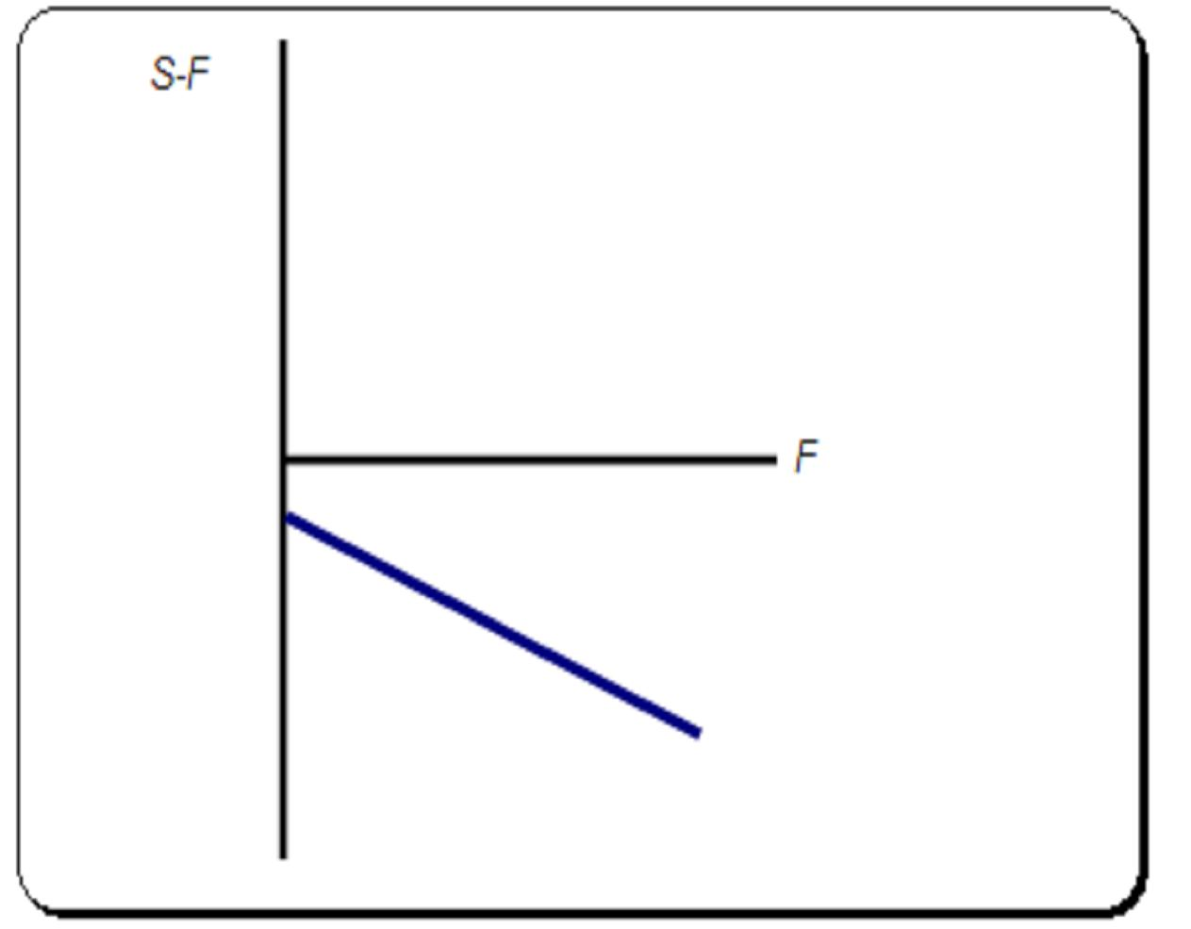

**Elaboración:** Los autores

A partir del Gráfico 3.1. se puede observar de mejor manera que las tasas forward han sido más altas en promedio que las tasas spot, es decir que las personas debieron exigir por parte de las instituciones una compensación por depositar sus dineros a plazos muy amplios y no negociar mes a mes por ejemplo. También se desprende del gráfico analizado que en escenarios de tasas de interés más altas, los depositantes han exigido una compensación proporcionalmente mayor, es decir que a diferencia del período anterior en que no se podía rechazar la hipótesis de las expectativas

los residuos de las regresiones originales de la tasa spot de 30 días frente a las tasas forward .de 30 días a 1 y 3 meses respectivamente.

**CONCLUSIONES Y RECOMENDACIONES**

A partir de la muestra analizada y la metodología de estimación escogida se llega a concluir que la idea de eficiencia de los mercados financieros que se desprende de las teorías o hipótesis de las expectativas puras, o de manera más relajada la hipótesis de las expectativas, se puede rechazar si se considera que la pendiente de regresión es la misma para cada grupo de tasas de interés.

De manera individual, con regresiones para cada grupo de tasas de interés según sus plazos y sus respectivas tasas forward para el mismo plazo, se podría pensar que existe evidencia a favor de la hipótesis expectativas, la misma que afirma que las tasas forward son predictores insesgados de las tasas de interés spot futuras si se toma en cuenta la existencia de una prima temporal constante.

Sin embargo, observando el gráfico de los residuos de las regresiones anteriores se evidencia una alta volatilidad en esa serie en el período de crisis económica del año 1999, y los meses que la antecedieron. Ello obligó a separar la muestra excluyendo el período de enero de 1999 a mayo del año 2000, para de esta forma analizar las regresiones por separado.

Aplicando la misma metodología anterior, pero considerando ahora solo al período precrisis o predolarización, los resultados obtenidos con la muestra completa se mantienen, lo cual reforzaría el criterio anterior de que en el mercado financiero del Ecuador existe el grado de eficiencia propugnado por la hipótesis de las expectativas.

No obstante, al analizar el período postdolarización no se puede llegar a la conclusión anterior. A diferencia del subperíodo anterior y del período completo, en donde las regresiones arrojaban coeficientes de la tasa Forward estadísticamente no distintos de 1, en este período la mayoría de los coeficientes son estadísticamente menores a 1, lo que determina que las tasas Forward hayan sido mayores en promedio que las tasas Spot en el período de junio de 2000 a julio del año 2007, es decir que las tasas Forward han venido incorporando una prima temporal. Dicha prima temporal ha sido creciente con el nivel de tasas de interés vigente, lo cual no guarda relación con la teoría de las expectativas, que describe a la prima temporal como constante y menos aún con la hipótesis de las expectativas puras, que no considera prima temporal alguna, sino que se acerca más a la idea de preferencia por liquidez.

Las recomendaciones que se pueden formular luego de haber realizado este trabajo de investigación van en el sentido de contar con información estadística de mayor calidad, por ejemplo contar con tasas de interés promedio no solo del sistema como un todo sino segmentadas por el tamaño de las instituciones financieras, lo cual aportaría mayor precisión a los resultados obtenidos.

De igual manera, hubiese sido valioso contar con la información histórica de cuáles han sido los plazos de los depósitos de mayor negociación, lo cual habría dado luces para conocer el grado de aversión al riesgo de los agentes, o si existe una marcada segmentación de mercado y/o preferencia por liquidez.

**BIBLIOGRAFÍA**

**[1]** ABAD ROMERO PILAR Y ROBLES FERNÁNDEZ M. DOLORES, “*Estructura temporal de los tipos de interés: Teoría y evidencia empírica”,* Revista Asturiana De Economía -Rae Nº 27 2003, pág.: 7-43.

**[2]** BERNANKE BEN SHALOM, “*Reflections on the Yield Curve and Monetary Policy*”, Remarks Before the Economic Club of New York, The Federal Reserve Board, New York, 2006.

**[3]** BUSER STEPHEN A., KAROLYI G. ANDREW, SANDERS ANTHONY B., “*Adjusted Forward Rates as Predictors of Future Spot Rates”,* Edición: 4, Abril 1996.

**[4]** ESTRELLA ARTURO Y HARDOUVELIS GIKAS*, “The Term Structure as a Predictor of Real Economic Activity”,* The Journal of Finance, Vol. 46, No. 2, Junio 1991, pág. 555-576.

**[5]** FAMA EUGENE Y BLISS R., *“The information in long maturity forward rates”,* American Economic Review, 1987, pág.: 680-692.

**[6]** FAMA EUGENE, *“Short Term Interest Rates as Predictors of Inflation,”* American Economic Review, Vol. XLVI, No. 2, 1975, pág.: 555-576.

**[7]** FAMA EUGENE, *“Term structure forecasts of interest rates, inflation and real returns”*, Journal of Monetary Economics, 1990, pág.: 59-76.

**[8]** FAMA EUGENE, *“The information in the term structure”,* Journal of Financial Economics, 1984, pág.: 509-528.

**[9]** FERNÁNDEZ JOSÉ LUIS Y ROBLES FERNÁNDEZ M. DOLORES, “*Teoría de las expectativas y cambio estructural: Nueva evidencia en los tipos a corto plazo españoles”,* Tribuna De Economía, Nº 827, ICE, Diciembre 2005, pág.: 243-260.

**[10]** MANKIW N. GREGORY Y MIRON J. A., *“The changing behavior of the term structure of interest rates”* The Quarterly Journal of Economics, 1986, pág.: 211-228.

**[11]** MASSOT PERELLÓ MAGDALENA Y NAVE PINEDA JUAN, “*La hipótesis de las expectativas en el largo plazo: evidencia en el mercado español de deuda pública”,* Universidad de les Illes Balears, Universidad de Castilla-La Mancha, Investigaciones económicas, Vol XXVII (3), 2003, pág.: 533-564.

**[12]** NOVALES ALFONSO, *“Econometría*”, Segunda Edición, Editorial: McGraw Hill, Cap. 14 y 15.

**[13]** NOVALES ALFONSO Y DOMÍNGUEZ EMILIO, “*Can forward rates be used to improve interest rate forecasts?*”, Abril 1999.

**[14]** NOVALES ALFONSO, “*Sobre la posibilidad de contrastar modelos teóricos mediante análisis empíricos”,* Universidad Complutense*,* Departamento de Economía Cuantitativa, Junio 2001.

**[15]** PEDAUGA LUIS ENRIQUE, “*Dinámica en la curva de rendimiento: Un análisis de componentes principales”,* Oficina de Investigaciones Económicas, Banco Central de Venezuela, 2005.

**[16]** RODRÍGUEZ JUAN ANTONIO, “*Usando la estructura temporal de tipos de interés para prever recesiones”,* Banco Bilbao Vizcaya Argentaria, Servicio de Estudios Económicos, Latinwatch, Cuarto trimestre 2006, pág.; 8-10.

**[17]** SHILLER R. J, *“The Term Structure of Interest Rates”* Handbook of Monetary Economics, Volumen I, Capítulo 13, pág.: 626-723, 1990.

**[18]** SHILLER R. J., CAMPBELL J. Y., *“Forward rates and future policy: interpreting the term structure of interest rates”*, Brookings Papers on Economic Activity, 1983, pág.: 173-217.

**[19]** TOBAR LUIS, “¿*Qué pasa en el sistema financiero ecuatoriano?”*; Revista de formación y cultura Utopía, Mayo 2005.

**[20]** VAN HORNE JAMES C., “*Administración Financiera*”, Décima Edición, Editorial: Pearson Educación, 1997, pág.: 51-53.

**ANEXOS**

**Anexo 2**

**2.1. Gráfico residuos regresión Spot_30 VS FW_30_1**

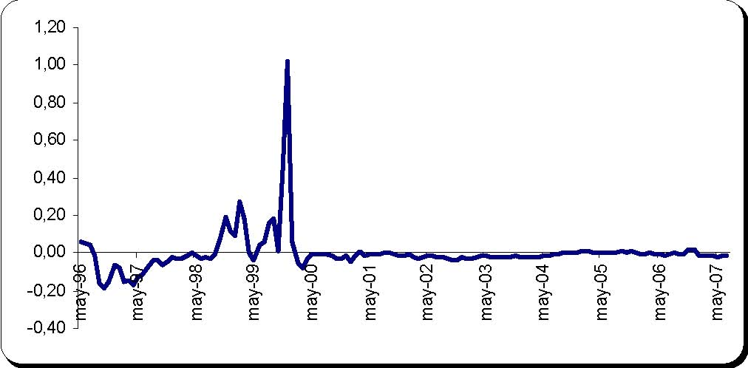

**Elaboración:** Los autores

**2.2. Gráfico residuos regresión Spot_30 VS FW_30_2**

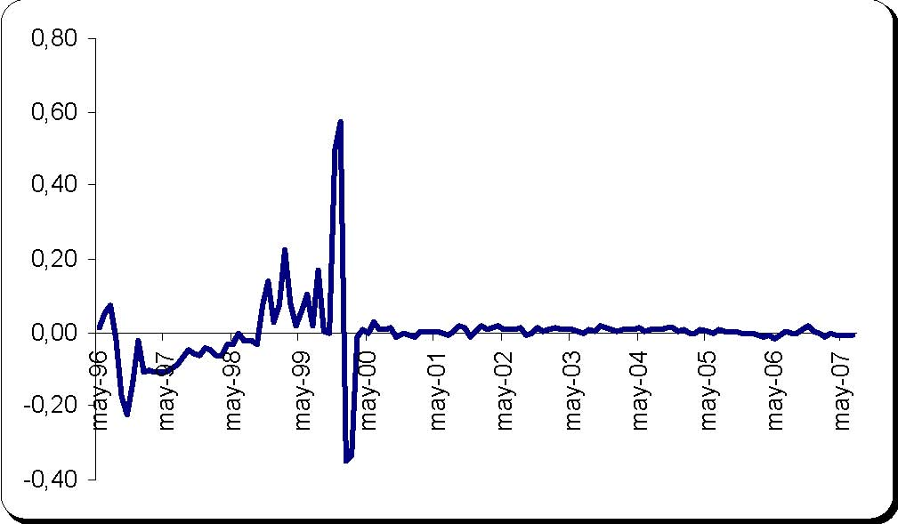

**Elaboración:** Los autores

**2.3. Gráfico residuos regresión Spot_30 VS FW_30_3**

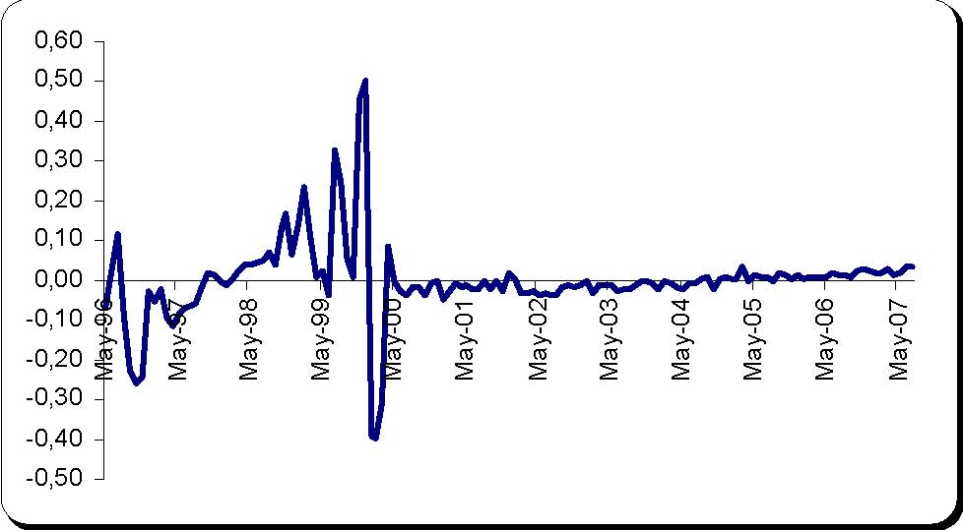

**Elaboración:** Los autores

**2.4. Gráfico residuos regresión Spot_60 VS FW_60_1**

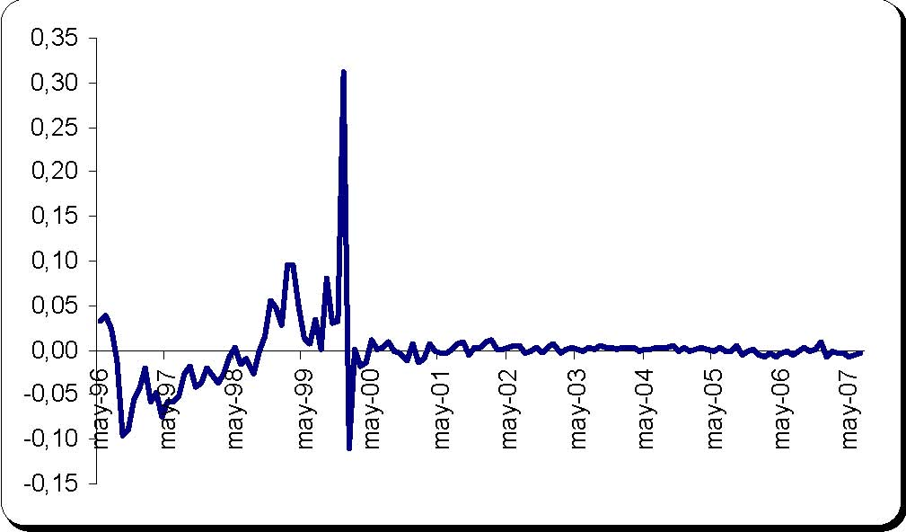

**Elaboración:** Los autores

**2.5. Gráfico residuos regresión Spot_60 VS FW_60_2**

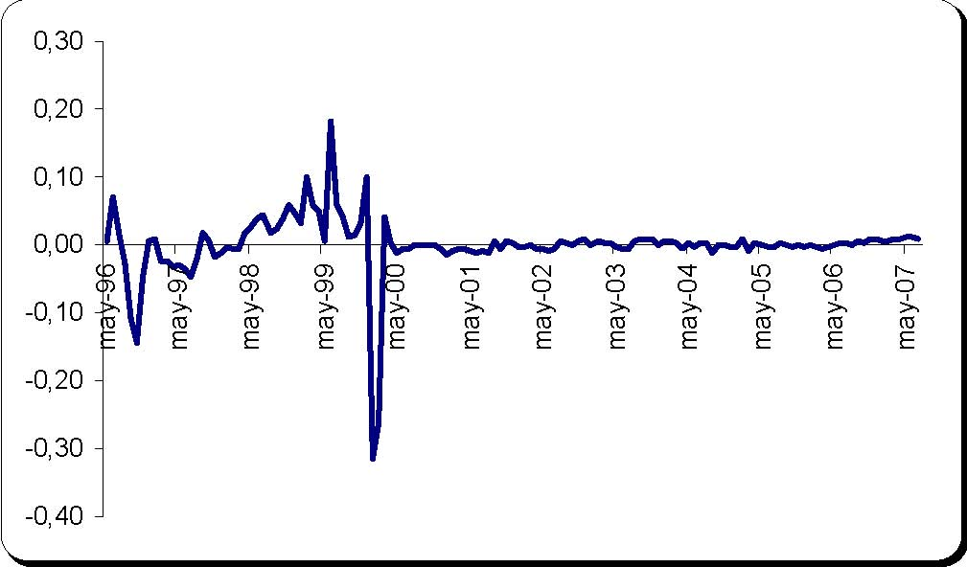

**Elaboración:** Los autores

**2.6. Gráfico residuos regresión Spot_60 VS FW_60_4**

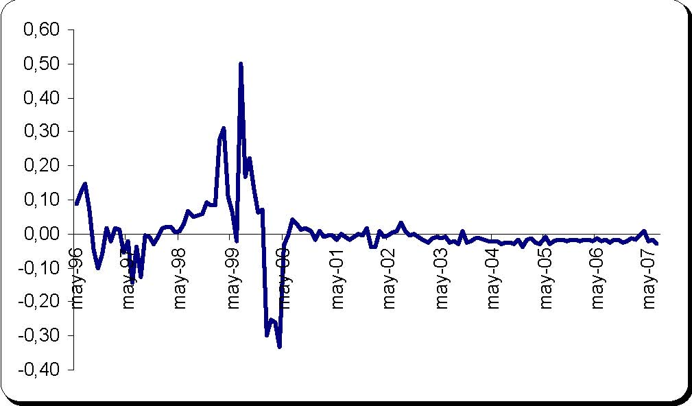

**Elaboración:** Los autores

**2.7. Gráfico residuos regresión Spot_90 VS FW_90_1**

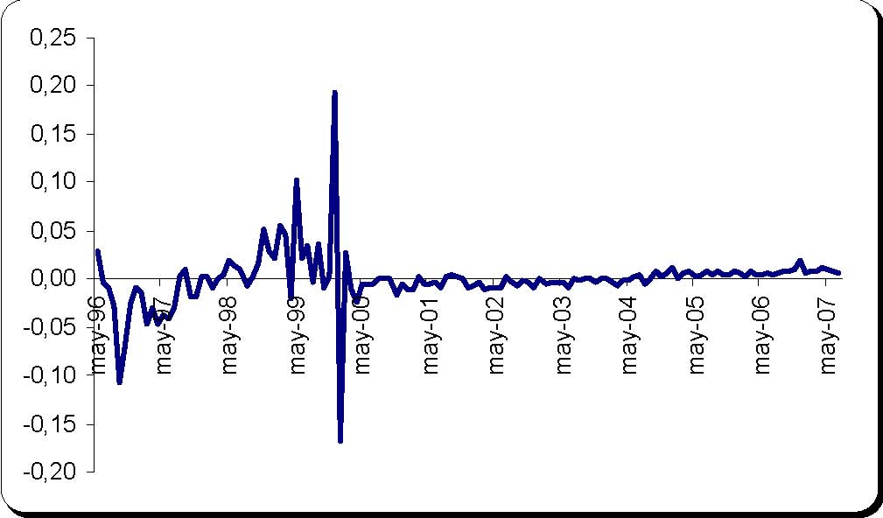

**Elaboración:** Los autores

**2.8. Gráfico residuos regresión Spot_90 VS FW_90_3**

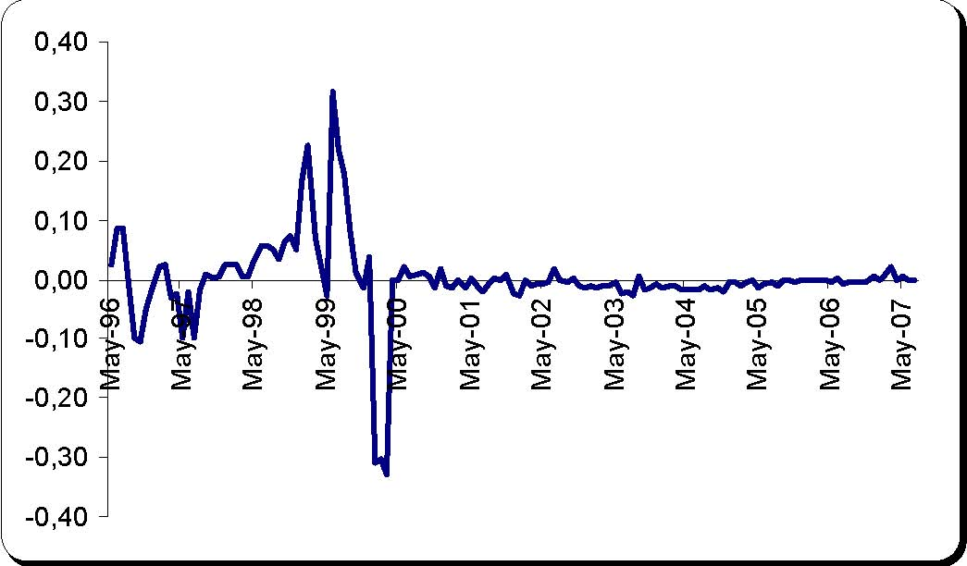

**Elaboración:** Los autores

**Anexo 3**

**3.1. Prueba estacionariedad residuos regresiones individuales (período muestral completo)**

|  |  |  |  |
| --- | --- | --- | --- |
| **Test Raíz Unitaria Phillips-Perron Hipótesis Nula: Serie Residuos tiene raíz unitaria** Test critical values: 1% level -2,5823 5% level -1,9432 10% level -1,6151 | | | |
| **Regresión** | **P-P test statistic** | **Prob.\*** |
| Spot_30 VS FW_30_1 Spot_30 VS FW_30_2 Spot_30 VS FW_30_3 Spot_60 VS FW_60_1 Spot_60 VS FW_60_2 Spot_60 VS FW_60_4 Spot_90 VS FW_90_1 Spot_90 VS FW_90_3 | -6,3610 -7,4756 -7,2066 -9,8525 -7,5189 -5,5885 -13,152 -5,4787 | 0,0000 0,0000 0,0000 0,0000 0,0000 0,0000 0,0000 0,0000 |
| *MacKinnon (1996) one-sided p-values. | | | |

**Elaboración:** Los autores

**3.2. Prueba estacionariedad residuos regresiones individuales (período predolarización)**

|  |  |  |  |
| --- | --- | --- | --- |
| **Test Raíz Unitaria Phillips-Perron Hipótesis Nula: Serie Residuos tiene raíz unitaria** Test critical values: 1% level -2,6417 5% level -1,9521 10% level -1,6104 | | | |
| **Regresión** | **P-P test statistic** | **Prob.\*** |
| Spot_30 VS FW_30_1 Spot_30 VS FW_30_2 Spot_30 VS FW_30_3 Spot_60 VS FW_60_1 Spot_60 VS FW_60_2 Spot_60 VS FW_60_4 Spot_90 VS FW_90_1 Spot_90 VS FW_90_3 | -1,7243 -2,5161 -1,6715 -2,4934 -2,1008 -2,4132 -2,6713 -2,2212 | 0.0801 0.0137 0.0889 0.0144 0.0361 0.0175 0.0093 0.0275 |
| *MacKinnon (1996) one-sided p-values. | | | |

**Elaboración:** Los autores

**3.3. Prueba estacionariedad residuos regresiones individuales (período postdolarización)**

|  |  |  |  |
| --- | --- | --- | --- |
| **Test Raíz Unitaria Phillips-Perron** | | | |
| **Hipótesis Nula: Serie Residuos tiene raíz unitaria** | | | |
| Test critical values: 1% level -2,5925 5% level -1,9447 10% level -1,6143 | | | |
| **Regresión** | **P-P test statistic** | **Prob.\*** |
| Spot_30 VS FW_30_1 Spot_30 VS FW_30_2 Spot_30 VS FW_30_3 Spot_60 VS FW_60_1 Spot_60 VS FW_60_2 Spot_60 VS FW_60_4 Spot_90 VS FW_90_1 Spot_90 VS FW_90_3 | -3,8599 -5,8325 -4,6200 -7,4518 -4,8980 -2,0302 -5,5347 -5,4716 | 0,0002 0,0000 0,0000 0,0000 0,0000 0,0412 0,0000 0,0000 |
| *MacKinnon (1996) one-sided p-values. | | | |

**Elaboración:** Los autores

**Anexo 4**

**4.1. Prueba estacionariedad residuos regresiones para series no cointegradas (período predolarización)**

|  |  |  |  |
| --- | --- | --- | --- |
| **Test Raíz Unitaria Phillips-Perron Hipótesis Nula: Serie Residuos tiene raíz unitaria** | | | |
| Test critical values: 1% level -2,5823 5% level -1,9432 10% level -1,6151 | | | |
| **Regresión** | **P-P test statistic** | **Prob.\*** |
| Dif_Spot_30 VS (FW_30_1 – Spot_30) Dif_Spot_30 VS (FW_30_3 – Spot_30) | -9,1920 | 0,0000 |
| -10,458 | 0,0000 |
| *MacKinnon (1996) one-sided p-values. | | | |

**Elaboración:** Los autores